K O R R A L D U S

Haapsalu, 30. jaanuar 2013 nr 40

Riigihanke “Esmatasandi psühholoogilise ja juriidilise
nõustamisteenuse osutamine Haapsalu linnas ”
hanketulemuste kinnitamine ja hankelepingu sõlmimine

Läbi vaadanud esmatasandi juriidilise ja psühholoogilise nõustamisteenuse osutaja leidmiseks korraldatud riigihanke Esmatasandi psühholoogilise ja juriidilise nõustamisteenuse osutamine Haapsalu linnas ” hankekomisjoni 28.01.2013 protokolli pakkumuste avamise kohta (lisatud) ja 28.01.2013 protokolli pakkumuste läbivaatamise ja hindamise kohta (lisatud) ja võttes aluseks riigihangete seaduse § 3 ja § 15 lg 2, Haapsalu Linnavalitsuse 04.06.2008 määrusese nr 10 „Riigihangete teostamise kord“ § 3 ning juhindudes kohaliku omavalitsuse korralduse seaduse § 6 lg 3 p 1, § 30 lg 1 p 3, Haapsalu põhimääruse § 35 lg 1 p 2 ja haldusmenetluse seadusest Haapsalu Linnavalitsus

k o r r a l d a b :

- Kinnitada esmatasandi juriidilise ja psühholoogilise nõustamisteenuse osutaja leidmiseks korraldatud riigihanke hankekomisjoni 28.01.2013 protokoll pakkumuste läbivaatamise ja hindamise kohta (lisatud) ja tunnistada edukaks pakkumuseks Läänemaa Kriisiabikeskuse MTÜ pakkumus.
- Sõlmida Haapsalu Linnavalitsuse ja Läänemaa Kriisiabikeskuse MTÜ vahel hankeleping pakkumuses esitatud summas 5952,64 (viis tuhat üheksasada viiskümmend kaks ja kuuskümmend neli) eurot.
- Anda punktis 2 nimetatud hankelepingu allkirjastamise õigus aselinnapeale Andreas Rahuvarmile.
- Korraldus teha teatavaks aselinnapeale (A.Rahuvarm) ja sotsiaal-ja tervishoiuosakonna juhatajale (E.Lemmsalu) ja Läänemaa Kriisiabikeskuse MTÜ-le (ylle.karjane@mail.ee).
- Korraldus jõustub teatavakstegemisega.
- Korralduse peale võib esitada vaidlustuse riigihangete vaidlustuskomisjonile riigihangete seaduses sätestatud korras 7 tööpäeva jooksul arvates päevast, millal pakkuja sai teada või pidi teada saama oma õiguste rikkumisest või huvide kahjustamisest, kuid mitte pärast hankelepingu sõlmimist.

Urmas Sukles
Linnapea Erko Kalev
Linnasekretär
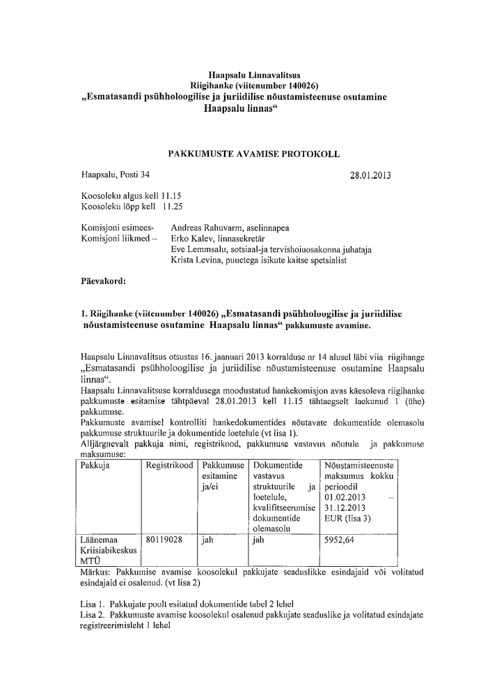



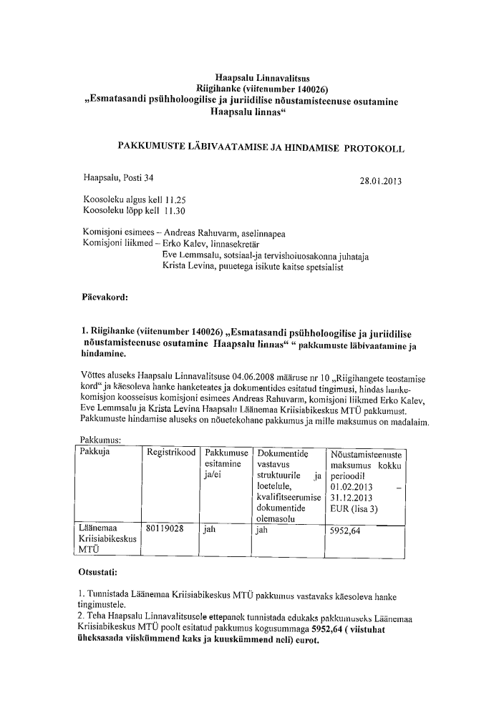



Lisa 1

KUUARUANNE (koostatakse päevade kaupa)

………………….. 2013

Esmatasandi psühholoogiline nõustamine eesti keeles

Jrk. nr. | Kuupäev | Nõustamine  esmane/korduv | Tundide arv | Nõustamisele pöördunud isiku sugu ja vanus | Nõustamistegevuse lühikirjeldus/probleem

KOKKU: ………………………………….. tundi

Esmatasandi psühholoogiline nõustamine vene keeles

Jrk. nr. | Kuupäev | Nõustamine  esmane/korduv | Tundide arv | Nõustamisele pöördunud isiku sugu ja vanus | Nõustamistegevuse lühikirjeldus/probleem

KOKKU: ………………………………….. tundi

Aruande koostas: ………………….

Perenõustamine

Jrk. nr. | Kuupäev | Nõustamine  esmane/korduv | Tundide arv | Nõustamisele pöördunud isiku sugu ja vanus | Nõustamistegevuse lühikirjeldus/probleem

KOKKU: ………………………………….. tundi

Aruande koostas: ………………….

Juriidiline nõustamine eesti keeles

Jrk. nr. | Kuupäev | Nõustamine  esmane/korduv | Tundide arv | Nõustamisele pöördunud isiku sugu ja vanus | Nõustamistegevuse lühikirjeldus/probleem

KOKKU: ………………………………….. tundi

Aruande koostas: ………………….

Juriidiline nõustamine vene keeles

Jrk. nr. | Kuupäev | Nõustamine  esmane/korduv | Tundide arv | Nõustamisele pöördunud isiku sugu ja vanus | Nõustamistegevuse lühikirjeldus/probleem

KOKKU: ………………………………….. tundi

Aruande koostas: ………………….

Nõustajate töö eriolukordades väljaspool kriisiabikeskuse vastuvõtuaegasid (õnnetuste- ja vägivallaohvrid jm)

Jrk. nr. | Kuupäev | Nõustamine  esmane/korduv | Tundide arv | Nõustamisele pöördunud isiku sugu ja vanus | Nõustamistegevuse lühikirjeldus/probleem

KOKKU: ………………………………….. tundi

Aruande koostas: ………………….

